Дәріс № 5.
Тақырыбы: «Ауыл шаруашылық дақылдарды суару техникасы»
5.1. Суару машиналары
5.2. Жаңбырлатып суару әдістері
5.3. Суды орташа шашырататын импорттық жаңбырлатқыш машиналар
Суару машиналарына ППА-165У, ППА-300, 80 маркалы (5.8-сурет), жылжымалы қүбырлы-сугарғыш ПТ-250 агрегаттары (сурет) жатады. Олар кәдімгі мелиоративтік матадан жасалған шлангалармен жабдықталған. Шлангілерге суды трактордың артында орналасқан су сорғышпен береді. Шланга бойының әрбір 60-70 см аралығында диаметрі 8-12см тығынды ойық болады. Сол ойық арқылы су қарықка, палға құйылады.
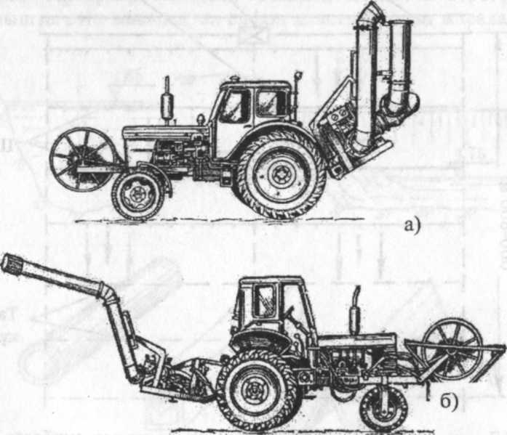
Сурет. ППА-165У (а) және ППА-300, 80 (б) агрегатттары.
Кәдімгі жаңбырлатқыш ДДА-100МА агрегатын суару машинасына айналдыруға болады. Ол үшін төменгі фермадағы дефлекторлы саптамаларды алып тастап, оның орнына ұзындыгы әр түрлі (жерге 5-6 см жетпей тұруы керек) диаметрі 4-5 см резеңке шлангаларды жалғау керек. Агрегат бір орында тұрып егістікті суғара береді. Су резеңке шлангалар арқылы карыққа ағады. Мұндай әдісті жаз айларында желдің жылдамдығы шамадан тыс болатын аудандарда пайдаланған тиімді.
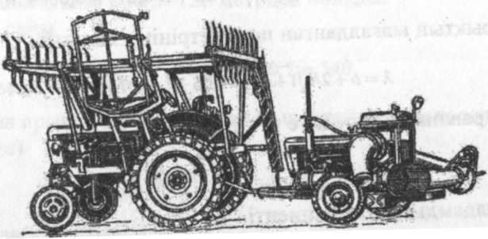
Сурет. Жылжымалы құбырлы-суғарғыш ПТ-250 агрегаты.
Кесте. ППА-165У агрегатының техникалық сипаттамасы
№ | Көрсеткіштер | ППА-165У
1 | Су өткізгіштігі, л/с | 270-300
2 | Cv қысымы, МПА | 0,06-0,03
3 | Суармалы шлангалардың ұзындығы, м | 400
 | диаметрі, мм | 350
 | ұзыннан 1 метрінің салмағы, кг | 0,52
4 | Cv өткізгіштер саны | 125
5 | Өткізгіштердің су өтімі, л/с | 2,5
6 | Өндірілімдігі. 1200 м³/ra кейде га/сағ | 1,03
7 | Қамтылатын жер алымы, м | 500
8 | Бір мезгілде қамту көлемі, га __ | 8-10
9 | Маусымда суарылатын жер көлемі, га | 220

2. Жаңбырлатып суару тәсілі
Бұл тәсіл топыраққа, өсімдікке және оларды қоршаған ауаға ең қолайлы тәсіл. Мұндай әдісте су соргыш арқылы арнайы жаңбырлатқышқа су беріледі де, жоғарыдан топыраққа жаңбыр түрінде себіледі. Басқа суару әдістеріне қарағанда жаңбырлатып суарудың төмеңдегідей артықшылығы бар:
- Суаруды толық механикаландыру.
- Жер асты ыза суы жақын жерлерде өте қолайлы.
- Егінді өзара жақын егуге мүмкіншілік туады.
- Күрделі еңістікті жерлерде пайдалануға қолайлы.
- Жер бетінің тегістігін қажет етпейді.
- Аз су мөлшермен жылдам суаруға болады.
- Ағынды (ақаба) су болмайды.
- Су 25-30 пайыз үнемделеді т.б.
Мұнымен қатар біраз кемшіліктері бар:
- Металды жабдықтарды көп қажет етеді.
- Ауыр топырақта суару сапасы төмендейді.
- Шамадан ірі тамшылар топырақтың құрылымын бұзуы мүмкін.
- Топырақтың тек жоғарғы /40см/ қабаты ғана ылғалданады.
Жаңбырлатып суғарғанда суару жүйелері жабық, не ашық болуы мүмкін. Сонымен қатар ол тұракты, жартылай тұракты және жылжымалы болып үшке бөлінеді.
Тұрақты суару жүйесінде - барлық су жүйелері тұрақты болады, еш өзгертілмейді. Жаңбырлатқыш аппараттар да, суару жүйелері де тұрақты болады.
Жартылай тұракты - барлық су жүйелері тұрақты да, жаңбырлатқыштар жылжымалы болады.
Жылжымалы су жүйелері - барлық су жүйелері мен жаңбырлатқыштар жылжып отырады.
Жаңбырлатқыш машиналар, аппараттар, механизмдер жаңбыр тамшысы жететін қашықтығына қарай үш топқа бөлінеді:
Қысқа қашықтықты - ДДА-100МА. Бұлардың жаңбыр тамшылыларының ұшу қашықтығы 10-15 метрден аспайды.
Орта қашықтықты - «Днепр», «Фрегат», ДКШ-164 «Волжанка». Олардың жаңбырының тамшылары 20-25 метрге дейін жетеді.
Алыс қашықтықты - ДДН-70, ДДН-100, ДФД-100-жаңбырының тамшылары 30-50 метрге дейін жетеді.
Жаңбырлатқыштарды суару алқабының топырағына, табиғи жағдайына сәйкес қабылдаған жөн. Оларға койылатын өз талаптары бар.
Негізгі талап, жаңбырлатқыштағы жаңбыр үдемділігі топырақтың су сіңіргіш қабілетімен бірдей немесе төмен болуы керек. Мұндай жағдайда барлық жаңбыр топыраққа сіңіп отырады. Ол үшін суарылатын жердің топырағының су сіңіргіштік қабілетін анықтап алып, сүлбе құру керек. Содан соң осы сүлбеге жаңбырлатқыштың төлқұжатынан жаңбыр үнемділігін тауып алып салу керек. Егер ол осы сызықтың төменгі бөлігінде болса, онда бұл агрегатты пайдалануға болады. Ал жоғарғы жағында болса, мұндай агрегатпен суаруға болмайды. Өйткені, жаңбыр суы топырақка сіңіп үлгірмей, жер бетінде көлкіп, алқаптың сыртына ағып кетеді. Сонымен жаңбырлатқыштарға төмендегідей жалпы талаптар қойылады:
- жаңбырдың жерге түсу үдемділігі топырақтың су сіңімділігіне сәйкес келуі керек. Су сіңімділігі Костяков бойынша-ауыр топырақ үшін - 0,1...0.2 мм/мин; орта топырақ үшін-0.2...0,3 мм/мин; жеңіл топырақ үшін-0,5...0,8 мм/мин болуы керек;
- жаңбырдың мөлшерлі диаметрі 1 -2 мм-ден аспауы керек;
- суару жүргісінде белгіленген суару нормасын егістікке толық берілуі керек және ол судың алқап бетіне көлкіп жатпай сіңіп кету тәсілін пайдалану кажет;
- суды алқап бетіне тегіс жаңбырлатып, ылғалдану коэффициенте 0,8-ден жоғары ұстап тұру керек;
- жаңбырлатқыштардың әрқайсысын ұзақ жыл жұмыс істеуін және жұмыс уақытының тиімді пайдалануын қамтамасыз ету қажет;
- жаңбырлатқыш арқылы суғармалы жерлердің пайдалану коэффициентің жоғарылатып, суды тиімді пайдаланып, сумен бірге минералды тыңайтқыштарды да беруді ұйымдастыру керек
Екінші мәселе - жаңбыр тамшысының диаметрі. Ол топырақтың құрылымын бұзбауы қажет. Мысалы: ДДН-100, ДДН-70 агрегаттарының жаңбыр тамшысы өте ірі болып келеді. Оларды тек топырағы құмдақ жерде пайдаланған жөн. Бұл жағынан ең қолайлысы ЭДМФ - «Кубань-М» машинасы, себебі оның жаңбыр тамшысының диаметрі 1.5 мм шамасында. Тамшы диаметрі жаңбырлатқыш саптамасынан шығатын судың қысымы мен оның тесігінің шамасына байланысты. Қысым жоғары болған сайын, тамшылардың майда болып бөлшектеңуі де жоғарылайды.
Жанбырлатқыш саптамалары ағымына байланысты қысқа, орташа және алыс ағымды болып үшке бөлінеді (сурет).
1. Қысқа ағымды саптамалар:
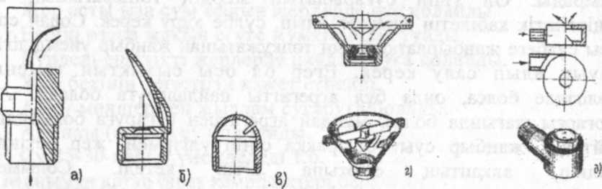
а - секторлы (ЭДМФ «Кубанъ-М»); б - қасық типтес; в - жасушалы; г - дефлекторлы (ДДА-100МА); д - айналмалы.
2. Орташа ағымды саптамалар:
3. Алыс ағымды саптамалар:
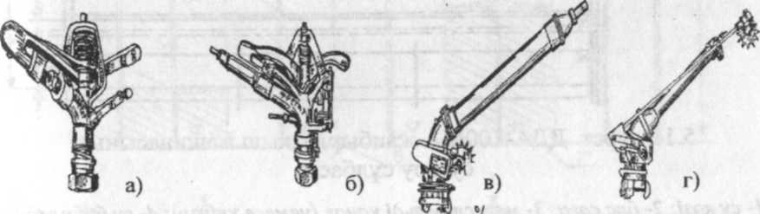
а,б - қос және үш тесікті («Фрегат»); в,г - екі және бір діңгелі (стволды) аппараттар (ДДН-100, ДФД-100).
ДДА-100МА жаңбырлатқыш машинасы - көкөніс, бақша, дәнді және азық дақылдарын суаруға арналған жаңбырлатқыш. Бұл 1950 жылы іске қосылган. Содан бері әртүрлі жаңбырлатқыш машиналар мен агрегаттар пайдаланылып, өндірістен шығып жатса да, бұл агрегат осы уақытқа дейін қолданылып келеді. Өйткені ол өте қолайлы жаңбырлатқыш болып табылады. Бұл агрегат - тракторға артылған екі қанатты құбырдан жасалған ферма. Ферма ұзындыгы-120 м. Суды уақытша арықтан алады. Оның бойында /бір жағында/ ені 3 метрлік жол болуы керек. Сол жолмен трактор жүріп отырады. Танаптың екі шетіндегі уақытша арықтар шекарасынан 60 метр жерден өтеді де, одан кейінгі арықтардың ара қашықтығы әр 120 метрден жүргізіледі. Су өтімі 100 л/с -120 л/с /трактордың қуатына байланысты/. Бір маусымда 80-100 гектар жер суғарылады. Агрегаттың жұмыс істеу технологиясы суретте көрсетілген.
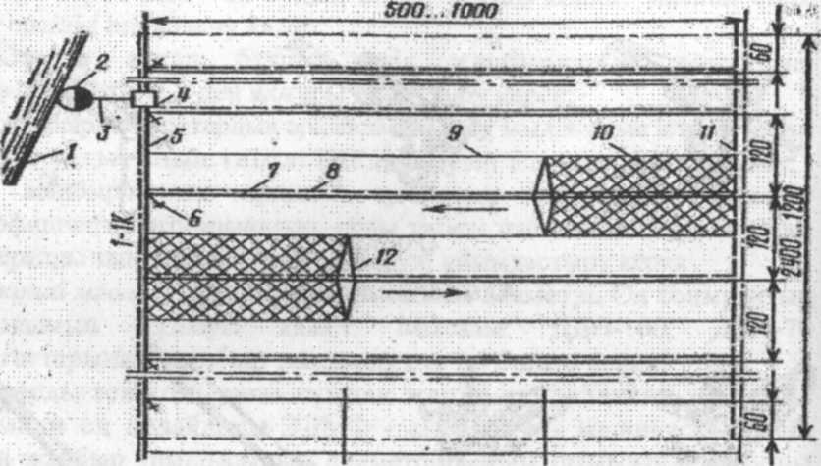
Сурет. ДДА-100МА жаңбырлатқыш машинасының суару сұлбасы.
1- су көзі; 2- бас сага; 3- магистральді канал (немесе құбыр); 4- су бөлу және
өлшеу құрылымы; 5- шаруашылық бөлу каналы; б- өткелдер(көпір); 7-уақытша канал; 8- жол; 9- алкаптыц шекарасы; 10- суғарылган аудан; 11-су тастағыш коллектор; 12- ДДА-100МА агрегаты.
Суды трактордың қозғалтқышына қосылған сорап арқылы алады. Оның әр қанатының төменгі құбырында дефлекторлы саптама орнатылады. Құбырдағы су қысымы 26 м. Бір өтімде жер бетіне жауған жаңбыр мөлшері - 6,5 мм. Жұмыс өнімділігі - 0.9 га /сағат. Жүру жылдамдығы - 400 м /сағат. Уақыттша арықтағы судың ең кіші деңгейі 25 см-ден кем болмауы шарт. Оператор жаңбырлаткышты жұмысқа қосу үшін трактордың түтін шығатын мұржасынан инжектор арқылы түтінді су сорғышқа жібереді, сол кезде су сорғыштың жұмыс камерасыңда ваккум пайда болып, оған су тола бастайды да, іске қосылады. Трактордың артында арнайы орнатылған бак болады. Оған тыңайтқыштарды ерітіп, сумен бірге береді. Қосқанатты ДДА-100МА жаңбырлатқын агрегаты суару алкабында екі бағытта да жүріп суғара береді (сурет).
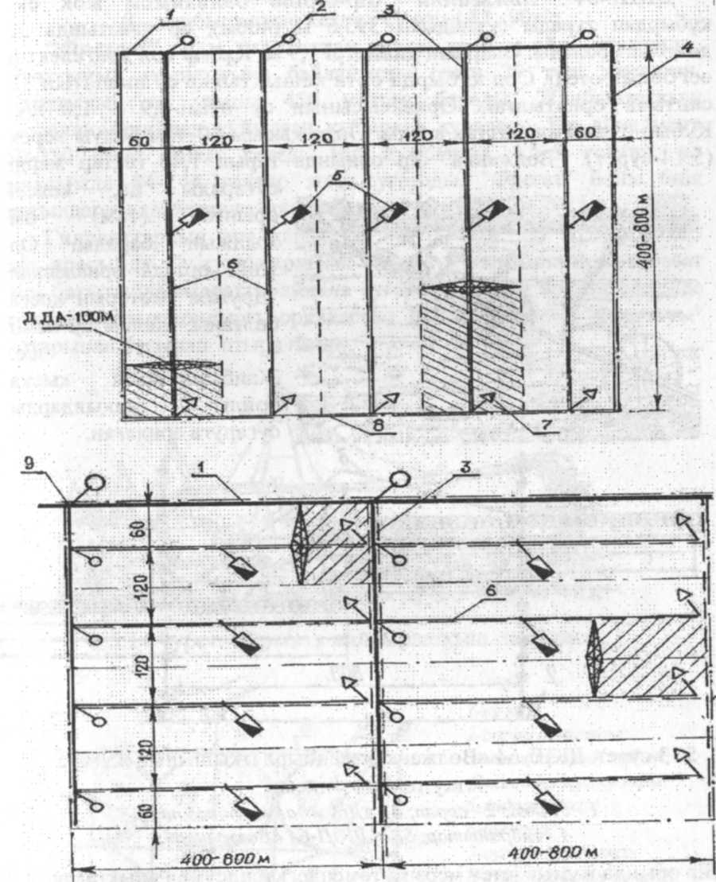
Сурет. Бойлау (а) және көлденең (б) суару сұлбалары. / -су бөлгіш канал; 2 -уақытша арыққа су беретін құрылым; 3 -жолдар; 4 -танап шекарасы; 5 -су тежеуші құрылым; 6 -уақытша арық; 7 -су шығарғыш; 8 -су жинағыш канал; 9 -су реттегіш. / метрмен/.
ДКШ-64 "Волжанка" бір-біріне байланысы жоқ екі құбырдан тұрады (ұзындығы 395,6 м (400м), әр қанатында 32 дөңгелегі болады. Олардың диаметрі 1,9 м. Құбыр сол дөңгелектің өсі болып өтеді. Сол құбырда орта қашықтыққа су шашатын 32 саптама орнатылған. Әрқайсысының су өтімі-0,9 - 1,0 л/с. Құбыр суды гидранттан алады. Онда қысым 30-40м болуы керек (сурет). "Волжанка" бір орнында тұрып 1,46 гектар жерді суғарады да, келесі орынға (18м) өзі жылжып барады. Ол үшін ортада орналасқан «Дружба» моторын қосса болғаны. Жалпы су өтімі – 62,7 л/с. Жаңбырлатқыш қысқа бойлы дақылдарды суғаруға арналған.
Бір орында жұмыс істеу мерзімі төмендегі теңдеумен анықталады:
t = m/iB, мин
мұндағы:
m - суару нормасы, мм;
і - жаңбырдың үнемділігі мм/мин;
В - жаңбырлатқан кездегі су өтімі 85...90л/с.
"Фрегат" суды гидранттан алады да оны айнала жылжиды. Қанатының ұзындығына байланысты оның 29 түрі жасалған. Қанатының ең ұзыны 450 метрге барады. Жаңбырлатқыш дюраллюминийден құйылған құбырдан құралған. Бір айналымға 50-250 сағат уақыт кетеді. Бір ауысымда 4,5-5 гектар, ал маусымда 84-144 гектар жер суғарады. "Фрегат" бойы биік дакылдарды да суаруға арналған (сурет).
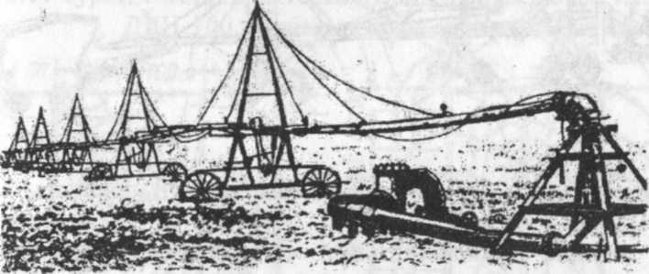
Сурет. «Фрегат» жаңбырлатқыш машинасы.
1-су көзі; 2-сорап станциясы; 3-магистральді құбыр; 4-жеткізу құбырлары; 5-гидранттар; б-шекара; 7-суғарылған алкап; 8-сугарылмаган алқап.
Гидранттардың ара қашықтығы -670-900м. Су өтімі 58-103 л/с. арасында. Су қуаты арқылы "Фрегат" жаңбырлатқышы сағат тілі бағытында гидрантты айнала суғарады. Оның әр дөңгелегінде гидравликалық қоңдырғы орналасқан. Бір оператор 3-4 "Фрегатты" қатарынан бақылап отыра алады. "Фрегаттың" гидрантты бір рет айналуына қажетті уақытты төмендегі тендеумен табады:
Т = m*T_{мин}
М_{мин}
Бұл жерде:
m - қажетгі суару нормасы, м³/га;
Т_{мин} - гидрантты бір рет айналуға кететін ең кіші мерзім, 37-51 сағ.;
М_{мин} – ең кіші суару нормасы, 190-240 м³/га.
ДФ-120 «Днепр» орта қашықтықты, көп дөңгелекті жаңбырлатқыш машина. Дақылдың барлық түрін суаруға арналған.
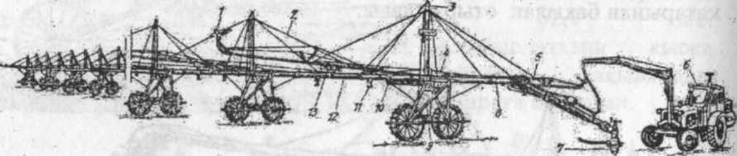

Сурет. ДФ-120-«Днепр» жаңбырлатқыш машинасы.
Бұл машина да жеңілдетілген металл құбырлардан тұрады. Ұзындығы-400 м. (бір қанаты). Оның биіктігі жерден 2 метр, жаңбырлату ені - 27 метр. Суды қысымды гидранттан алады. Құбырдың ара қашықтығы 800м. Ал гидранттардың ара қашықтығы-54м. Гидранттағы су қысымы-45м. Су өтімі 120л/с. Бұл машинада 34-«Роса-3» саптамасы бар. Бір орында тұрып 1,1 га (400х27м) жерді суғарады. Суару технологиясы «Волжанка» агрегатының технологиясымен бірдей. Бірақ бір орыннан екінші орынға электр қуаты арқылы жылжиды.
ДДН-70, ДДН-100 жаңбырлаткыш машиналары (сурет). Бұлар суды алысқа шашатын агрегаттар. Топыраққа өте қолайсыздау болып келеді. Бұл агрегатта-тракторлардың артында арнайы саптама орналасқан. Суды уакытша арықтан алады. Олардың ара қашықтығы-100-120м. Жаңбырдың үдемділігі 0,3-0,45 мм/мин. Бір маусымда олар 60-150 гектар жер сугарады. Кейде суды жабық құбырдан да алады.
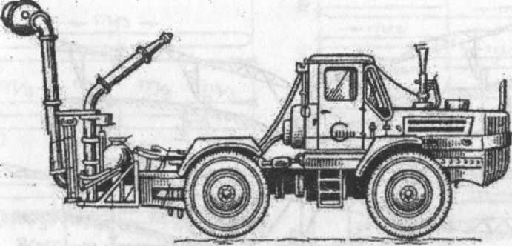
Сурет. Т-150К тракторына ілінген алыс қашықтықты ДДН-100 жаңбырлаткыш машинасы.
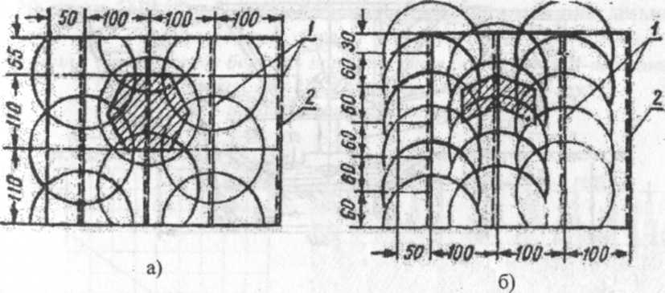
Сурет. Алыска шашатын ДДН-100 жанбырлатқыштың жұмыс істеу технологиясы:
а - айналып; б - секторлап; 1 - уакытша канал; 2 - жол.
ЭДМФ-«Кубань-М» жаңбырлатқыш машинасы. Ол суды ашық каналдан алады. Канал бойындағы 3 метрлік жолмен жылжып отырады. Оның ұзындығы 400метрден екі қанаты бар. Жерден өте биік тұрады. Қанатының әр бөлігі бірі мен бірі дөңгелек арқылы жалғасқан. Жаңбыр тамшысы өте майда болып, тұманданып тұрады. Су өтімі 160-170 л/с арасында. Оның басқару бөлімінде дизельді мотор және генератор орналастырылған. Әр дөңгелекте электромотор мен редуктор орналасқан. Электр қуаты арқылы жылжытып отырады. Жаңбыр тамшыларының диаметрі 2мм-ден кем болғандықтан машинаны топырақтың барлық түріне және барлық дакылдарға пайдалануга болады. Орталық басқару пульті арқылы машинаның екі қанатының автоматты түрде бір қалыпты жүруін бақылауга болады. Жаңбырлатқыштармен суғарғанда жаңбырдың жерге түсу жылдамдығын, суару мерзімін, жұмыс өнімділігін және олардың кажетті санын анықтау өте қажет. Оның ең маңызды көрсеткіші жаңбыр тамшысының диаметрі мен оның үдемділігі болып табылады.
Жаңбырдың үдемділігі деп, жанбырлатқыштың бір минутта жер бетіне түсетін су деңгейін айтады, мм/мин.
Жаңбырлатқыштардың технологиясына байланысты, жаңбыр тамшысының үдемділігінің екі түрі болады. Олар: нақты және орташа деп аталады.
Нақты үдемділік (р) деп, жер бетіндегі бір нүктеге түскен тамшының жылдамдығын айтады.
3. Суды орташа шашырататын импорттық жаңбырлатқыш машиналар
«Валей». Бұл машина АҚШ жасалады, әсіресе жүгеріні суару үшін көбірек қолданылады. «Валей» жаңбырлатқыш машинасы егісті айнала суарады және әртүрлі механикалық бұзылыстарға душар болғанда насос станциясынан автоматты түрде бөлініп қалады. Машинаның жалпы түрі «Фрегат» жаңбырлатқышына ұқсайды.
«Валей» жаңбырлатқышының бойына суды орташа шашырататын аппараттар орналастырылған және ол жүріп тұратын тіреу арбалары бар жаңбырлатқыш трубопроводтан құралады. Арбалардың аралығы 30 метр, ал жалпы қондырғының ұзындығы 390 метр.Трубопровод арбаларға арнаулы кергіштер арқылы жер бетінен 2 метрдей биіктікте бекітіледі. Арбалардың екі дөңгелегі бар, олар су қысымы күшімен жүргізіледі. Жаңбырлатқыш трубопроводтағы судың қысымы дөңгелектердің 1300 кг тең тарту күшіне айналады. Арбаның екі дөңгелегі де қозғалғыш және артқы дөңгелек алдыңғы дөңгелектің ізімен жүреді, сондықтан олар есімдіктерге көп зиян келтірмейді. Жаңбырлатқыш «Валей» машинасы гидрантты айналып жүріп тұрады. Суарғыш трубопроводтардың бір үшы гидрантқа шарнирлеп бекіледі, ал екінші ұшына зеңбірек тәрізді суды алысқа жаң-бырлатқыш аппараттар орналастырылады. Машинаның қозғалған кезінде трубопроводтың білігінің бір сызық бойында сақталуы үшін синхрондық механизмдер пайдаланылады. Әр гидрантты қондырғы бірнеше күнде айналып шығады. Ұзындығы 390 метр, қондырғы арқылы 60 гектар жерді суаруға болады, машинаны бір-ақ адам меңгереді.
«Сигма» 2-50Д. Бұл тасымалы жаңбырлатқыш комплект ИРИС-2350ДП, не болмаса ИРИС-2750ЕС электрленген жаңбырлатқыш қондырғысынан қүралады. Бір позицияда «Сигма» 2-50Д қондырғысы 1,04 га жерді суарып, жаз бойы 50 га жерді суарады. Жаңбырлату мардымдылығы 0,265 мм/мин шамасында болады. Бұл қондырғылармен егістікті суарумен бірге оларға минералдық тыңайтқыштар беріледі. Суару жүмыстары суды орташа шашырататын ПУК-2 деп аталатын жаңбырлатқыш аппараттар арқылы жүргізіледі. Магистралдық, су тарататын және суарғыш трубопроводтар алюминий трубаларынан күралады. Бүл трубалар бір-бірімен шарнирлі муфта арқылы жалғастырылады. Магистралдық трубопровод насос станциясымен жалғасады. Бұл қондырғымен суару үшін жаңбырлатқыш аппараттарды екі түрлі схемамен орналастыруға болады — шаршылап және үш бұрыштап. Жаңбырлатқыш аппараттарды үшбұрыштап орналас-тырғанда, олардың аралығы оның әсерлі радиусы мөлшерінің 1,73-не тең болады да, ал оларды шаршылап орналастырғанда бұл мелшер әсерлі радиустың 1,4-не тең болады. Жалпы 2-50Д тасымалы жаңбырлатқыш қондырғы ПУК-2 деп аталатын 16 жаңбырлатқыш аппараттарынан құралады. ПУК-2 жаңбырлатқыш аппараты екі қақпақты және екпінді қимылдайды.
Жайылымдарды мал шаруашылығы сарқынды суларымен суару үшін қолданылатын ДКН-80 жаңбырлатқышы.
Бұл жаңбырлатқыш трубопровод жайылымдар топырағын дымқылдандыру және оларды минералдық тыңайтқыштармен тыңайту үшін қолданылады. Бүл жаңбырлатқыш қолданылатын жайылымның еңісі 0,02 мөлшерінен көп болмағаны дұрыс. Тыңайтқыш ретінде қол-данылатын ерітіндінің құрамында 10-мм-ден ірі органикалық заттар болмауы керек және құрғақ заттың мөлшері 2% шамасында ғана болуы керек.
ДКН-80 жаңбырлатқыш машинасы ДКШ-64 «Волжанка» жаңбырлатқышы негізінде, оның кейбір түйінділерін өсімдіктерді мал шаруашылығының сарқынды сумен суаруға болатындай етіп өзгерту арқылы жасалған. Дөңгелекті трубопровод екі суарғыш қанаттан қүралады, әр қанат суару трубопроводынан, тірек дөңгелектерінен, жаңбырлатқыш аппараттарынан және олардың өздігінен қондырылуын қамтамасыз ететін механизмнен, су ағызып жіберетін қақпақтардан, соңғы (шеткі) аппаратты бекітетін механизмнен, гидрантқа жалғанатын тораптан, двигательді жетекші дөңгелектен және желден тежейтін жабдықтан тұрады. Машинаны жұмысқа қосу үшін, оны гидрантқа жалғап, суды суарғыш арқылы трубопроводқа жіберу керек, Жаңбырлатқыш аппараттардың барлығы жақсылап жұмыс істей бастағаннан кей-ін трубопроводқа сарқынды сумен, таза судың қосындысын жібереді. Тыңайтқыштың есептегі мөлшерін беріп болған соң трубо-проводқа қайтадан таза су жіберіліп, оның іші және өсімдіктер мен трубопроводтардың үстінде қалған қыйдың қалдықтары шайылады. Мал шаруашылығы сарқынды суларымен суару нормасы және оның мерзімі технологиялық процестерге сәйкес анықталады. Жаңбырлатып суару өнімділігін 300 м³/га тең суару нормасы-мен бір сағат ішінде суарылатын жердің келемі арқылы анықтайды. Суару нормасының нақтылы мөлшері 50-ден 800 м³/га шамасында, кейде одан да көп болады. Осыған орай суару өнімділігінің мөлшері де суару нормасының мөлшеріне сәйкес әзгеріп отырады. Жаңбырлатып суару өнімділігін салыстырмалы бағалау үшін, бір адамның жіберіп тұратын суының орташа мөлшері, немесе 1000 га жерді суару үшін жұмыс істейтін адамдардың санын да қолдануға болады. Мысалы, көлемі 1000 га тең жуйені «Фрегат» машинасымен суару үшін 13 адам жұмыс істеп, оның екеуі насос станциясының диспетчері, тертеуі жөндегіш топта, алтауы жаңбырлатқыш машиналардың операторлары және бір механик болуы керек. Ал енді осындай көлемді «Волжанка» жаңбырлатқышымен суару үшін 21 адам жұмыс істеп, оның екеуі насос станциясының диспетчері, он жетісі операторлар және біреуі механик болуы керек.
Бақылау сұрақтары:
1. Жаңбырлату техникасының элементтерін атаңыз?
2. Жаңбырлатқыш саптама мен аппараттарды атаңыз?
3. Дефлекторлы саптамаларды қандай агрегаттарда қолданылады?
4. Алысқа шашырататын машиналарды және агрегаттарды атаңыз?
5. Орташа қашықтыққа шашырататын машиналарды сипаттаңыз?
6. Жақын жерге шашырататын агрегаттарды атаңыз?
7. Тұрақты және маусымды жаңбырлатқыштар жүйелерін түсіндіріңіз?
8. Жаңбырлатқыштардың жұмыс істеу технологиясын түсіндір?

